Algorithm homework04

107062126 鍾亞倫

1. Job的order relation: $J_{1}→J_{3}, J_{1}→J_{4}, J_{2}→J_{3}$  
   Cost matrix

|  |  |  |  |  |
| --- | --- | --- | --- | --- |
| **P/J** | **1** | **2** | **3** | **4** |
| **1** | 3 | 21 | 7 | 9 |
| **2** | 18 | 13 | 10 | 15 |
| **3** | 29 | 19 | 17 | 12 |
| **4** | 32 | 30 | 26 | 28 |

先讓每個row, col都含有至少1個0

將row1, row2, row3, row4分別扣掉3, 10, 12, 26，得到下表

|  |  |  |  |  |
| --- | --- | --- | --- | --- |
| **P/J** | **1** | **2** | **3** | **4** |
| **1** | 0 | 18 | 4 | 6 |
| **2** | 8 | 3 | 0 | 5 |
| **3** | 17 | 7 | 5 | 0 |
| **4** | 6 | 4 | 0 | 2 |

再將col2扣掉3，得到下表

|  |  |  |  |  |
| --- | --- | --- | --- | --- |
| **P/J** | **1** | **2** | **3** | **4** |
| **1** | 0 | 15 | 4 | 6 |
| **2** | 8 | 0 | 0 | 5 |
| **3** | 17 | 4 | 5 | 0 |
| **4** | 6 | 1 | 0 | 2 |

被扣掉的值會是lower bound = 3+10+12+26+3 = 54

依照Job的order relation來建樹，每次選lower bound最小的node延伸branch

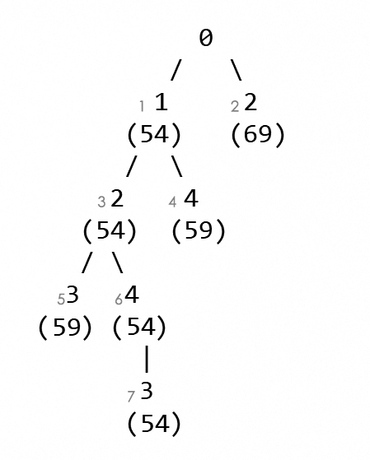

(人依順序領工作、大數字表當前選擇的工作、括號內數字表當前lower bound、灰數字表示node產生的順序)

第7個node時，得到1個feasible solution，整體問題的upper bound就變54，而其他node當前的lower bound都大於54(upper bound)，所以都bound掉。因為只有1個feasible solution，所以該solution就是optimal solution。

$$P_{1}:J_{1}, P_{2}:J_{2}, P_{3}:J_{4}, P_{4}:J_{3} \\ cost:54$$

1. Node的數字表node產生的順序，每次挑lower bound最低且最深的node去產生branch，得到node 10這個feasible solution，而其他node的lower bound都大於或等於node 10的值，所以bound掉。得到的答案是011110

